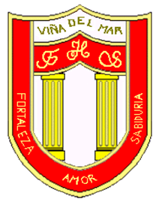

RBD: 1761-2
FRIENDLY HIGH SCHOOL
Fono: 322628669
fhs.direccion@gmail.com
COMUNICADO DESDE DIRECCIÓN

Estimada Comunidad Escolar

Junto con saludar cordialmente y esperando que se encuentren bien de salud junto a su familia, me dirijo a ustedes con motivo, informar sobre las clases presenciales y On line a contar del día 20 de septiembre por la suspensión programadas de clases presenciales por proceso de vacunación del martes 14 al miércoles 15 de septiembre.
Grupo 1 (clases Presenciales ) Grupo 2 (clases Presenciales )
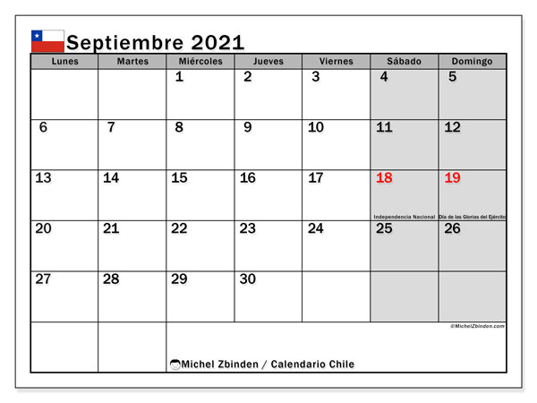
22para el texto
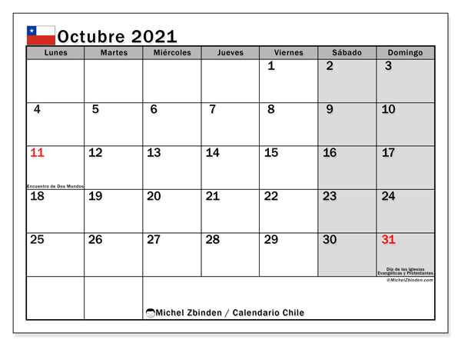
Agradeciendo su apoyo, me despido atentamente

Guillermo Angel Alvarez León
Director
Friendly High School

En Viña del Mar, a 20 de septiembre de 2021

